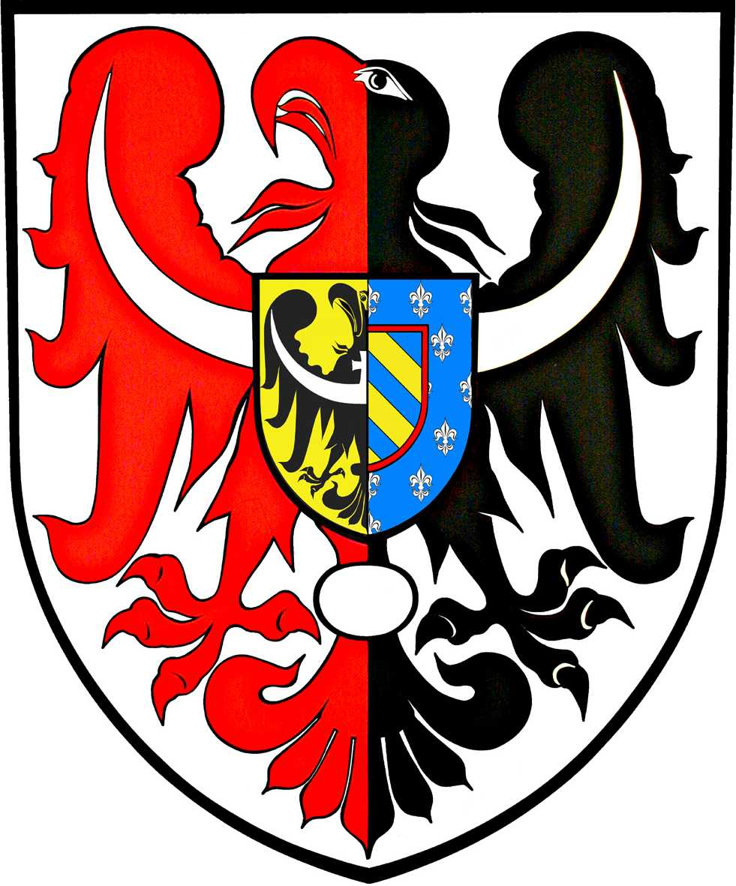
ul. Broniewskiego 15 pok. 205
MIĘDZYSZKOLNY OŚRODEK
SPORTOWY
KAMIENNA GÓRA
MIĘDZYSZKOLNY OŚRODEK SPORTOWY
POWIAT
KAMIENNOGÓRSKI

tel. 075 645 0240

L. dz. MOS- /05/24 Kamienna Góra, 14.05.2024 r.

KOMUNIKAT – 23 /ID/23-24
ZAWODY POWIATOWE

DYSCYPLINA IMLA dziewcząt i chłopców - ID
TERMIN 09.05.2024 r.
MIEJSCE
ORGANIZATOR MOS w Kamiennej Górze
Dziewczęta:
60 m.
- Granat Martyna SP Pisarzowice 8,81
- Majerska Lena SP 2 Kam. Góra 8,89
- Ziętara Lena SP 2 Kam. Góra 9,15
- Kalińska Aleksandra SP Lubawka 9,56
- Cyran Roksana SP Krzeszów 9,64
- Burghardt Natasza SP Lubawka 9,70
- Zając Marika SP Krzeszów 9,87
- Kobzda Ewelina SP Krzeszów 9,88
- Adamczyk Konstancja SP 2 Kam. Góra 10.07

300 m.
- Wąsowska Laura SP Lubawka 55,68
- Sabat Lili SP Lubawka 56,07
- Cebula Hanna SP 2 Kam. Góra 57,96
- Karpowicz Małgorzata SP 2 Kam. Góra 59,09
- Urban Gabriela SP Krzeszów 59,86
- Dyczkowska Maria SP Krzeszów 1:02,75
- Zbozień Milena SP 2 Kam. Góra 1:03,31
- Baran Laura SP Krzeszów 1:07,10

600 m.
- Maik Laura SP Lubawka 2:08,31
- Kulikowska Zuzanna SP Lubawka 2:10,19
- Trela Nikola SP 2 Kam. Góra 2:17,76
- Mrówka Liwia SP 2 Kam. Góra 2:22,94
- Węglińska Julia SP 2 Kam. Góra 2:26,25
- Zwolenik Estera SP Pisarzowice 2:31,83
- Jaszczur Lena SP Krzeszów 2:34,08

Skok w dal
- Kusztal Nel SP Krzeszów 3,88
- Jędrzejek Felicja SP 2 Kam. Góra 3,84
- Kwiatkowska Emilia SP Lubawka 3,78
- Kriger Nikol SP Pisarzowice 3,71
- Niezgoda Maja SP Pisarzowice 3,50
- Biel Anastazja SP 2 Kam. Góra 3,55
- Gąsior Lena SP Pisarzowice 3,43
- Oleksy Amelia SP Krzeszów 3,35
- Nowak Wiktoria SP Krzeszów 3,16
- Burghardt Milena SP Lubawka 3,11
- Czerwińska Ola SP Lubawka 3,10
- Obrzud Liwia SP 2 Kam. Góra 2,93

Pchnięcie Kulą
- Bednarska Olga SP Krzeszów 7,93
- Fałowska Amelia SP Krzeszów 7,82
- Bogdziewicz Maria SP 2 Kam. Góra 6,20
- Fagasińska Zuzanna SP Lubawka 6,00
- Matusik Zuzanna SP 2 Kam. Góra 5,43
- Wyrostek Alicja SP Krzeszów 5,37

Rzut piłeczką palantową
- Urbńska Nadia SP 2 Kam Góra 30,70
- Suska Weronika SP 2 Kam. Góra 28,30
- Skoczeń Lena SP 2 Kam. Góra 26,80
- Lamek Maja SP Lubawka 26,50
- Chałupa Oliwia SP Lubawka 22,00
- Homoncik Alicja SP Krzeszów 21,10

Skok wzwyż
- Kulig Laura SP Pisarzowice 120
- Sergiel Blanka SP Kam. Góra 115
- Budzicz Agata SP Pisarzowice 110
- Górecka Maja SP 2 Kam. Góra 110
- Rysz Lena SP Lubawka 110
- Marciniak Julia SP Lubawka 105
- Bandyk Laura SP 2 Kam. Góra 105

Sztafeta 4 x 100 m.
- SP Pisarzowice 1:00,56
- SP 2 Kamienna Góra 1:02,38
- SP Lubawka 1:05,11
- SP Krzeszów 1:06,54

Sztafeta szwedzka
- SP Lubawka 3,11,66
- SP 2 Kamienna Góra 3:21.85

Klasyfikacja drużynowa:
- Szkoła Podstawowa nr 2 Kamienna Góra 117 pkt.
- Szkoła Podstawowa w Lubawce 92 pkt.
- Szkoła Podstawowa Krzeszów 75 pkt.
- Szkoła Podstawowa Pisarzowice 51 pkt.

Chłopcy

Bieg na 60 m.
- Pawlik Jakub SP Krzeszów 7,63
- Matys Oliwier SP 1 Kam. Góra 7,96
- Łukowski Radosław SP 1 Kam. Góra 8,59
- Borek-Wyczyliński Szymon SP 2 Kam. Góra 8,69
- Wojtkiewicz Aleksander SP 1 Kam. Góra 8,89
- Cierpikowski Ignacy SP Pisarzowice 8,91
- Talarczyk Franciszek SP Pisarzowice 9,15
- Wierciński Tomasz SP Lubawka 9,24
- Osuch Filip SP 2 Kam. Góra 9,35
- Boroń Oktawian SP Lubawka 10,72

Bieg na 300 m.
- Rzeszutek Samir SP Krzeszów 49,06
- Sromek Antoni SP 1 Kam. Góra 52,31
- Knap Dominik SP 2 Kam. Góra 52,69
- Zieliński Filip SP Krzeszów 52,76
- Sucheta Kacper SP 1 Kam. Góra 53,11
- Papież Filip SP 2 Kam. Góra 54,88
- Jankowski Konrad SP 1 Kam. Góra 55,07
- Mitro Marcel SP 2 Kam. Góra 57,43
- Grzeszczuk Alan SP Pisarzowice 57,54
- Maziakowski Marcel SP Krzeszów 1:00,83
- Kołodziej Gracjan SP Pisarzowice 1:03,66

Bieg na 1000 m.
- Donkersloot David SP Krzeszów 3:36,72
- Kuk Szymon SP Lubawka 3:37,58
- Sproch Oskar SP Pisarzowice 3:39,46
- Falkowski Franciszek SP 1 Kam. Góra 3:41,90
- Szampera Dominik SP 1 Kam. Góra 3;42,84
- Steczko Krystian SP 2 Kam. Góra 3:46,29
- Bieńkowski Olaf SP 1 Kam. Góra 3:49,99
- Wińcza Igor SP Lubawka 3:56,52
- Izworski Alex SP 2 Kam. Góra 3:58,24
- Bącler Bartosz SP Lubawka 4:02,12
- Mizieliński Filip SP 2 Kam. Góra 4:06,28
- Jaszczur Kajetan SP Krzeszów 4:10,87
- Narwid Krystian SP Krzeszów 4:30,18

Skok wzwyż
- Prokopik Krzysztof SP Krzeszów 130
- Narkiewicz Maciej SP 2 Kam. Góra 105
- Bejnarowicz Mateusz SP 2 Kam. Góra 105
- Lech Michał SP Lubawka 105

Rzut piłeczką palantową
- Darłak Kacper SP 2 Kam. Góra 42,70
- Mikielewicz Krzysztof SP 2 Kam. Góra 39,50
- Dubiel Michał SP Krzeszów 38,30
- Antoniewski Olaf SP Lubawka 34,20
- Ruchała Patryk SP Krzeszów 31,70
- Andrzejewski Tomasz SP 1 Kam. Góra 31,30
- Gałecki Bartłomiej SP Pisarzowice 31,00
- Burczyński Igor SP 1 Kam. Góra 30,60
- Malich Wojciech SP 1 Kam. Góra 30,30
- Kołodziej Jonasz SP Pisarzowice 29,10
- Guzel Jan SP Pisarzowice 26,70

Pchnięcie kulą 4 kg.
- Wojtkiewicz Aleks SP 2 Kam. Góra 8,03
- Murawski Filip SP 1 Kam. Góra 7,62
- Kołodziej Jakub SP 2 Kam. Góra 6,32
- Nykolaichuk Roman SP Lubawka 6,25
- Mika Dawid SP Krzeszów 6,23
- Mitczak Marcel SP 2 Kam. Góra 5,80
- Cierpikowski Dawid SP Pisarzowice 5,37
- Bącler Jakub SP Lubawka 4,96

Sok w dal ze strefy
- Kaczmarczyk Tomasz SP 1 Kam. Góra 4,45
- Guzik Kosma SP Krzeszów 4,25
- Michalski Filip SP Krzeszów 3,90
- Harman Szymon SP 2 Kam. Góra 3,86
- Poręba Albert SP Pisarzowice 3,80
- Sowa Kacer SP Krzeszów 3,77
- Szajnowski Filip SP Lubawka 3,61
- Przysło Gracjan SP 1 Kam. Góra 3,50
- Morawski Kacper SP Pisarzowice 3,48
- Petruk Antoni SP 1 Kam. Góra 3,48
- Szkaradek Bartłomiej SP 2 Kam. Góra 3,44
- Jaszczur Bartosz SP Pisarzowice 3,35
- Majkowski Oliwier SP Lubawka 3,30
- Lech Wojciech SP Lubawka 3,00

Sztafeta 4 x 100 m.
- SP 1 Kamienna Góra 57,58
- SP Krzeszów 58,84
- SP 2 Kamienna Góra 1:03,24
- SP Lubawka 1:04,36
- SP Pisarzowice 1:06,08

Sztafeta szwedzka
- SP Pisarzowice 2:54,48
- SP Krzeszów 2:58,52
- SP 1 Kamienna Góra 3:03,14
- SP 2 Kamienna Góra 3:14,29
- SP Lubawka 3:22,41

Punktacja drużynowa
- Szkoła Podstawowa nr 1 Kamienna Góra 97
- Szkoła Podstawowa Krzeszów 96
- Szkoła Podstawowa nr 2 Kamienna Góra 95
- Szkoła Podstawowa Lubawka 58
- Szkoła Podstawowa Pisarzowice 55

UWAGI ( wypadki, kontuzje, wyróżnienia, niesportowe zachowanie ) : brak

ILOŚĆ UCZESTNIKÓW IMPREZY :
Uczestnicy : dziewczęta 55 chłopcy 71, w tym :
- posiadających licencję sportową w tej dyscyplinie sportowej 0
- posiadających licencję sportową w innych dyscyplinach 0
Osoby towarzyszące: 10
Do wiadomości:
- Zainteresowane szkoły
- SZS DOLNY ŚLĄSK

